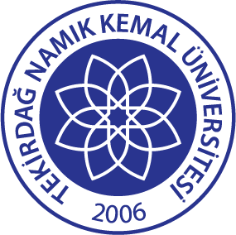 | TNKÜ  AĞIZ VE DİŞ SAĞLIĞI  UYGULAMA VE ARAŞTIRMA MERKEZİ  ORTODONTİK TEDAVİ SONLANDIRMA FORMU | Doküman No: | EYS-FRM-192
 |  | Yayın Tarihi: | 29.12.2021
 |  | Revizyon Tarihi: | 02.11.2022
 |  | Revizyon No: | 1
 |  | Toplam Sayfa Sayısı: | 1

TEKİRDAĞ NAMIK KEMAL ÜNİVERSİTESİ
AĞIZ VE DİŞ SAĞLIĞI UYGULAMA VE ARAŞTIRMA MERKEZİ
ORTODONTİ ANABİLİM DALI ‘NA,

Merkezinizde başlamış olduğum ortodontik tedavimi (velisi olduğum ……………………………………………………..………. nın tedavisini) kendi isteğimle sonlandırmak istiyorum. Tedavinin sonlandırılması sonucu gelişebilecek tüm durumlar ile ilgili doktorum tarafından bilgilendirildim ve tüm sorumluluğu kabul ediyorum.
Gereğini arz ederim.

Ad soyad:
Velisinin adı soyadı (Gerekli ise):
Tarih:
İmza:

